Ackerboden

Der Umgang mit dem Boden ist in der Landwirtschaft eine besonders wichtige Grundlage für die Erzeugung von Ackerfrüchten.

Beschreibe die Grafiken aus dem Film und erkläre, wozu der Einsatz von Chemie führt.
Welche biologischen Maßnahmen wenden Bauern an, um das Bodenleben und den Humusgehalt ihrer Böden zu verbessern?

Sequenz im Film ab Timecode 11:03
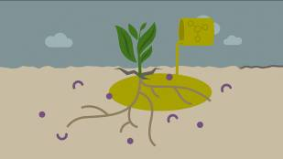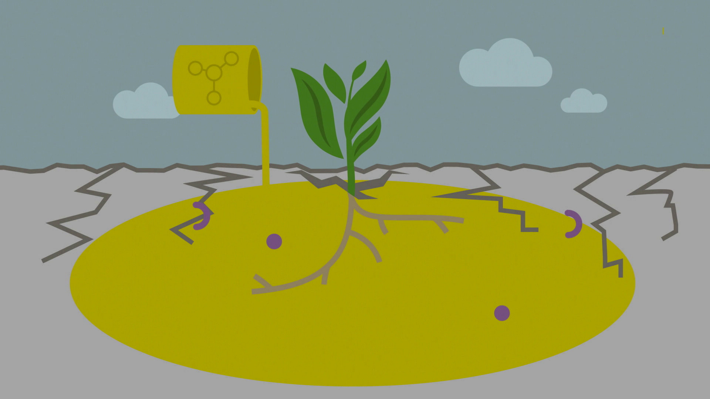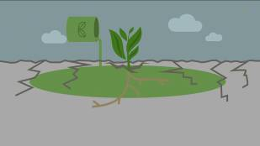
1
2
3
4

___________________________________________ __________________________________________

___________________________________________ __________________________________________

___________________________________________ __________________________________________

___________________________________________ __________________________________________

___________________________________________ __________________________________________

___________________________________________ __________________________________________

___________________________________________ __________________________________________

___________________________________________ __________________________________________

Formulierungshilfen
- Wenn Kunstdünger verwendet / ausgebracht wird, ziehen / erhalten die Pflanzen ...
© SWR
- Die Lebewesen / Mikroorganismen im Boden ...
- Die Landwirte müssen mehr Chemie einsetzen / den Einsatz von synthetischem Mineraldünger erhöhen / steigern, um ...
- Wenn der Boden biologisch gedüngt wird, ... das Bodenleben / der Humusgehalt ...
- Die Bauern brauchen ...

